**我的假期生活——绘制计算机绘画作品**

1.“画图”软件可以在“开始菜单”——“所有程序”里的（ ）中找到。

【A】游戏 【B】附件 【C】Microsoft Office 【D】控制面板

【正确答案】B

2.如果想绘制一个正方形，需要借助键盘上的（ ）键。

【A】 Alt 【B】 Ctrl 【C】 Shift 【D】 Enter

【正确答案】C

3.如果想利用矩形工具，鼠标左键画出如下图一样带有填充颜色的图形，颜色应如何设置？（ ）

【A】颜色1（前景色）设为红色。

【B】颜色2（背景色）设为红色。

【C】颜色1（前景色）设为红色，颜色2（背景色）设为黄色。

【D】颜色1（前景色）设为黄色，颜色2（背景色）设为红色。

【正确答案】C

4.如果想移动一个已经绘制完成的图形，可以使用（ ）工具。

【A】 【B】  【C】 【D】

【正确答案】A

5.下列对于橡皮工具描述正确的是（ ）。

【A】普通橡皮使用鼠标左键操作，只能擦除前景色，留下背景色。

【B】普通橡皮使用鼠标右键操作，能擦除任意颜色，留下背景色。

【C】彩色橡皮使用鼠标左键操作，能擦除任意颜色，留下背景色。

【D】彩色橡皮使用鼠标右键操作，只能擦除前景色，留下背景色。

【正确答案】D

6.如果想绘制一个与右图一模一样的图形，最简单的方法是（ ）。

【A】使用星形工具 【B】利用复制粘贴功能

【C】使用铅笔工具 【D】使用直线工具

【正确答案】B

7.如果想把左图变为右图的样子，可以设置（ ）。



【A】水平大小

【B】水平倾斜

【C】垂直大小

【D】垂直倾斜

【正确答案】D

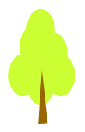 8.如果想将右图的小树调正，应当如何操作？（ ）

【A】向左旋转90度

【B】向右旋转90度

【C】水平翻转

【D】垂直翻转

【正确答案】A

9.画图中的“曲线”工具，可以绘制出（ ）种曲线。

【A】一 【B】二 【C】三 【D】四

【正确答案】C

10.如果想绘制出如下图的国画效果，需要将刷子设置为（ ）。

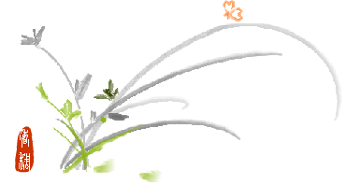【A】喷枪

【B】蜡笔

【C】记号笔

【D】水彩笔刷

【正确答案】D